**Sprawozdanie z przedmiotu**

**Inteligentne Systemy**

**Uwierzytelniania**

**System do rejestracji i logowania z wykorzystaniem loginu oraz mikrofonu**

**Autor: Marek Sigmund**

Celem zadania było sprawdzenie poprawności działania systemu rejestracji i logowania użytkowników z wykorzystaniem analizy głosu. System pozwala użytkownikom na rejestrację poprzez podanie nazwy użytkownika oraz nagranie głosu. Przy logowaniu weryfikuje użytkownika, porównując jego głos z danymi zapisanymi podczas rejestracji.

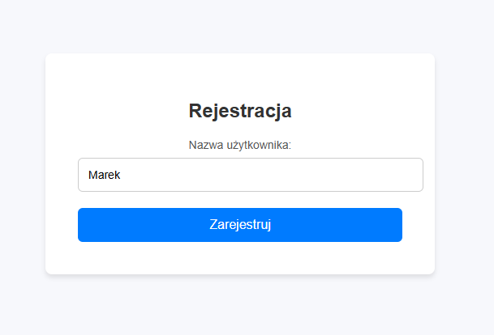

Rejestracja w systemie polega na podaniu unikalnej nazwy użytkownika oraz nagraniu próbki głosu w języku angielskim. Proces wygląda następująco:

1. Użytkownik wprowadza swoją nazwę w odpowiednim polu formularza rejestracyjnego i klika przycisk "Zarejestruj".
2. System prosi użytkownika o nagranie krótkiej próbki głosu w języku angielskim (np. wypowiedzenie dowolnego zdania).
3. Po zakończeniu nagrywania głos jest przetwarzany przy użyciu usługi rozpoznawania mowy, aby wyodrębnić tekstową reprezentację wypowiedzi.
4. Wyodrębnione cechy głosowe (tekst) oraz nazwa użytkownika są zapisywane w bazie danych w pliku data.json.

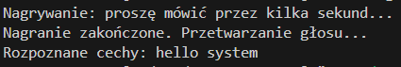

System potwierdza rejestrację, jeśli podana nazwa użytkownika jest unikalna, a głos został prawidłowo rozpoznany. W przypadku błędów (np. brak dostępu do mikrofonu lub istniejąca nazwa użytkownika), użytkownik otrzymuje stosowny komunikat o niepowodzeniu.



Logowanie w systemie polega na wprowadzeniu nazwy użytkownika oraz weryfikacji głosu. Proces przebiega następująco:

1. Użytkownik wprowadza swoją nazwę użytkownika w polu formularza logowania i klika przycisk "Zaloguj".
2. System uruchamia nagrywanie głosu i prosi użytkownika o wypowiedzenie dowolnego zdania w języku angielskim.
3. Nagranie jest przetwarzane przez usługę rozpoznawania mowy w celu wyodrębnienia tekstowej reprezentacji wypowiedzi.
4. Wyodrębnione cechy głosowe (tekst) są porównywane z zapisanymi w bazie danych podczas rejestracji.
   * **Jeśli głos pasuje do zapisanych danych:** Użytkownik zostaje zalogowany i wyświetlana jest strona powitalna, zawierająca jego imię oraz opcję wylogowania.
   * **Jeśli głos nie pasuje:** System odrzuca próbę logowania i wyświetla komunikat o błędzie.

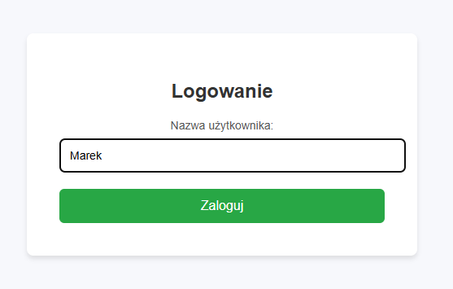

Strona powitalna zawiera komunikat z imieniem użytkownika oraz link do wylogowania. W przypadku wylogowania sesja użytkownika zostaje zakończona, a użytkownik jest przekierowany na stronę logowania.

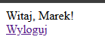

System działa na podstawie tekstowych reprezentacji fraz rozpoznanych z mowy użytkownika, a nie na szczegółowych cechach głosowych. W przypadku zgodności wprowadzonej nazwy użytkownika i wypowiedzianej frazy z zapisanymi danymi, użytkownik zostaje zalogowany.

Jeśli użytkownik wprowadzi błędną nazwę, system od razu odrzuca próbę logowania, ponieważ nie znajduje podanego użytkownika w bazie danych. W takim przypadku użytkownik ma możliwość ponownego wprowadzenia poprawnych danych.

W przypadku niezgodności frazy głosowej z zapisanymi danymi, logowanie zostaje odrzucone. System działa poprawnie, zapewniając podstawową weryfikację głosową opartą na frazach.